SOMME DE DEUX FONCTIONS

Une entreprise fabrique un article de loisir.
Le coût de fabrication de cet article est donné par la fonction
C(x) = x² – 24x + 225 où x désigne le nombre d’articles fabriqués.
Le coût de transport est donné par la fonction T(x) = 5x+80

L’entreprise souhaite fournir à ses clients le coût de production total en fonction du nombre d’articles produits.

- Compléter le tableau de valeurs suivant :

x | 10 | 15 | 20 | 25
C(x)
T(x)

- On veut les représentations graphiques de ces deux fonctions :
Ouvrir le logiciel Geogebra 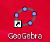
Préparer la feuille de travail en consultant la feuille annexe.
Pour obtenir le tracé de la fonction C(x), tapez l’expression de la fonction dans la zone de saisie et validez

Tracer de manière analogue la fonction T(x) dans le repère Geogebra

- A l’aide du tableau de valeurs de la question 1), complétez le tableau suivant :

Points | A | B | D | E
x | 10 | 15 | 20 | 25
P(x) = C(x) + T(x)

- Placer les points A,B, D et E dans le repère Geogebra.
Dans la zone de saisie, tapez les coordonnées du point A entre parenthèses et en séparant l’abscisse et l’ordonnée par une virgule.
Répétez l’opération pour les points B, D et E.

- Tracer dans le repère Geogebra , la représentation graphique de la fonction P(x) en tapant dans la zone de saisie et validez.

6) Que pouvez-vous dire des points A,B, D et E ?
……………………………………………………………………………………………………………
7) 7.a) Montrer que l’expression de la fonction représentant le coût de production est P(x) = x²-19x+305.
……………………………………………………………………………………………………………
……………………………………………………………………………………………………………
7.b) Calculer P(10)
……………………………………………………………………………………………………………………
7.c) Comparer P(10) avec le résultat obtenu à la question 3)
…………………………………………………………………………………………………………………….

- Un client souhaite connaître le nombre d’articles qu’il peut commander sachant que son coût de production ne doit pas dépasser 400€.
8.a) Résolution graphique :
8.a.1) Tracer dans le repère Geogebra la droite d’équation y = 400.
8.a.2) Déterminer les points d’intersection de la courbe représentant P(x) et de la droite d’équation y = 400.

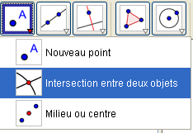
Cliquer sur le triangle en bas à droite.

Choisir : intersection de deux objets.

Cliquer sur la courbe de P(x) puis sur la droite d’équation y = 400.

Relever les coordonnées des points F et G dans la feuille de calcul de la fenêtre Geogebra :
……………………………………………………………………………………………………………
En déduire le nombre d’articles que le client peut commander avec un coût de production de 400€.
………………………………………………………..…………………………………………………..

8.b) Résolution algébrique (Prolongement):
8.b.1) Résoudre P(x) = 400.
……………………………………………………………………………………………………………
……………………………………………………………………………………………………………
……………………………………………………………………………………………………………

8.b.2) En déduire le nombre d’articles que le client peut commander avec un coût de production de 400€.
………………………………………………………..…………………………………………………..
ANNEXE
Préparation de la feuille de travail Geogebra :
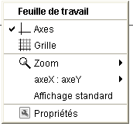
Clique droit sur la fenêtre afin de faire apparaître le menu suivant, choisir

Dans le menu afficher la grille.

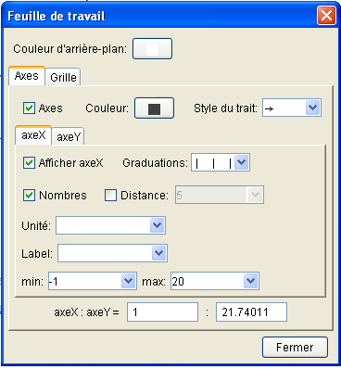
Dans propriétés, remplir les valeurs minimales et maximales pour axe X

Dans le menu de la feuille de travail choisir pour axeX : axe Y la valeur 1 :20
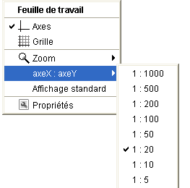
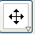

Si vous devez déplacer la feuille de travail dans la fenêtre, cliquer sur

